Автор: Вербинська Ірина Миколаївна,
вчитель образотворчого мистецтва,
«Спеціаліст вищої кваліфікаційної категорії»
Комунальний заклад "Маріупольська загальноосвітня школа І-ІІІ ступенів 15 Маріупольської міської ради Донецької області", Україна
E – mail: verbinskaja1972@gmail.com
Анотація
Одним із найважливіших завдань сучасних уроків образотворчого мистецтва є впровадження ігрових завдань і дидактичних ігор.
Це зумовлено тим, що ігрова технологія допомагає учням розуміти світ цілісно.
У статті наведені зразки дидактичних ігор, ігрових завдань з використанням нетрадиційних графічних технік, поради щодо варіантів створення завдань, які можуть допомогти вчителю у підготовці до уроку.

Ігрові технології навчання – це особливий метод навчання, який передбачає засвоєння навчального матеріалу та змісту освіти, формує взаємодію педагога і учня за допомогою гри, а також допомагає знайти та отримати бажану ціль, тобто досягти певного результату.
Дидактична гра – не самоціль, а засіб навчання і виховання. Мета дидактичних ігор – формування в учнів уміння поєднувати теоретичні знання з практичною діяльністю. Оволодіти необхідними знаннями, уміннями й навичками учень зможе лише тоді, коли він часто виявлятиме до них інтерес, і коли вихователь зумів зацікавити учнів. І. Підласий головне призначення методу дидактичних ігор вбачає в стимулюванні пізнавального інтересу [2]. Умовно можна виділити декілька типів дидактичних ігор, що згруповані за видом діяльності учнів: ігри-мандрівки; ігри-доручення; ігри-загадки; ігри-бесіди (ігри-діалоги). [3]
Ігрова технологія цікава тим, що активізує пізнавальний інтерес учнів, спрямовує їх розумову діяльність. Діти вчаться аналізувати, робити висновки, приймати рішення у нестандартних ситуаціях.
Доцільність технології полягає в тому, що під час гри в учнів розвиваються індивідуальні особливості, здібності творчої уяви та просторового мислення.
На уроках образотворчого мистецтва я використовую такі дидактичні ігри: «Допоможи Барвику зобразити композицію з геометричних фігур»,
«Допоможи Барвику зобразити композицію з геометричних тіл».
«З елементів круга створи композицію».
Суть ігор полягає в тому, що в учнів формується уміння поєднувати теоретичні знання з практикою. Діти оволодівають досвідом самостійної творчої діяльності. Вчитель повинен зацікавити та стимулювати пізнавальний інтерес. За допомогою цих ігор у школярів закріплюються знання математичних термінів. Учні повторюють поняття:
- геометричних фігур: трикутник, квадрат, прямокутник, овал, круг, ромб, шестикутник і т. д.;
- геометричних тіл: конус, циліндр, піраміда, паралелепіпед, куля;
- елементи круга: сектор, сегмент, круговий пояс, пів- концентричного кільця, півкруга.
Таким чином, формується міжпредметна компетентність на уроках образотворчого мистецтва.
При виконанні практичної роботи діти виконують алгоритм дій:
а) на папері А – 4 простим олівцем намічається зображення залежно від теми за допомогою геометричних фігур або тіл;
за власним бажанням утворюється композиція з елементів круга в залежності від творчого задуму дитини;
б) виконується кольорове рішення. Засоби виразності обираються в залежності від зацікавленості.
Для збудження внутрішніх стимулів до практичної роботи використовую ігрові завдання. Наприклад, утвори рисунок з цифр або вираження значення слова його написанням. Із цікавістю учні виконують завдання з нетрадиційної техніки графічного рисунка зендудлінгу та ниткографії.
Фрагмент уроку з використанням нетрадиційної техніки графічного рисунка.
Ігрове завдання: з використанням техніки ЗЕНДУДЛІНГ –
Суміш двох технік: ЗЕНТАНГЛ і ДУДЛІНГ.
- Учням пропонується на аркуші паперу формату А – 4 виконати різні лінії за допомогою олівця або кулькової ручки – несвідоме зображення, що дозволяє «відключити мозок» і відкриває дорогу чистій творчості.
- Із утворених ліній виникають асоціації та дорисовується контур якогось образу (тварина, пташка, рибка і т. д.). Зображення довільним чином ділиться на сегменти, які у свою чергу заповнюються різними однотипними елементами (крапочками, трикутниками, кружечками. На що вистачить фантазії.
- Зображення потім заштриховується. Рисунок виконується графічними матеріалами.
Приклад роботи учнів.
- Несвідомий рисунок із різних ліній.
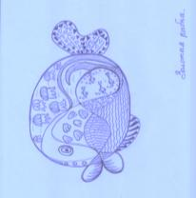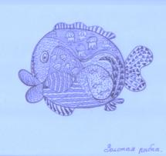
Рис.2 Рис. 3
2. Рибка із утворених ліній. Контур рисунка поділяється на сегменти, які заповнюються мушлями, рибками, медузами, кружечками, трикутниками, хвилястими лініями.
3.Зображення виконується кульковою ручкою. Наноситься штриховка на поверхню, залежно від натискування рукою та кількості штрихів. Утворюється тональний образ, що дозволяє розвивати творчість.

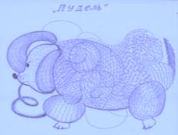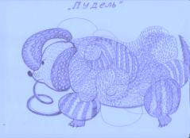
Рис. 2 Рис.3
2. Пудель утворився із ліній. Контур собаки поділяється на сегменти, які заповнюються крапочками, кружечками, трикутниками, хвилястими лініями.
3.Рисунок виконується кульковою ручкою. Наноситься штриховка. Утворюється тональне зображення, що дозволяє розвивати творчість.
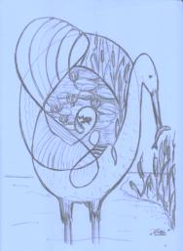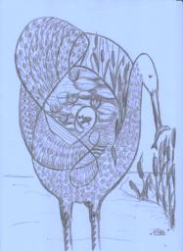
Рис.2 Рис. 3
- Чапля із утворених ліній. Контур птаха поділяється на сегменти, які заповнюються овалами, очеретом, хвилястими лініями.
- Рисунок виконується кульковою ручкою. Заповнюється спіральками, кружечками, крапочками, трикутниками, ромбами. Наноситься штриховка.

Ігрове завдання: НИТКОГРАФІЯ
Приклад роботи учнів.
1. Папір формату А – 4 згинається навпіл.
2. Нитку слід опустити в фарбу, або, тримаючи нитку за обидва кінці, пофарбувати її пензлем, і викласти нею на половині аркуша зображення,або різні петлі, залишивши кінці нитки вільними за межами аркуша.
3. Потім зверху накладають другу половину чистого аркуша, притискаючи його однією рукою, а іншою — витягують нитку за кінці, одночасно потягуючи її у різних напрямках.
4. Рисунок просушують.
5. За бажанням учні дорисовують кульковою ручкою зображення в залежності, які асоціації виникають.
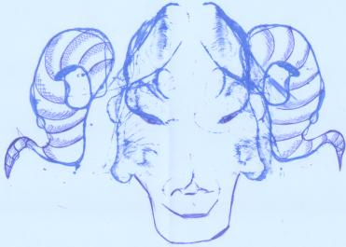 Баран

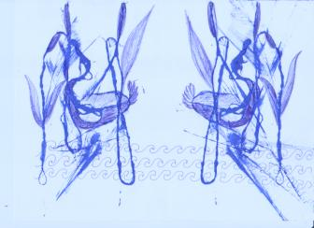 Качки в очереті

Дидактична гра «Допоможи Барвику зобразити композицію з геометричних фігур».
За допомогою лінійки трафарету або шаблонів геометричних фігур учні складають композицію.

1. Тема: «Статика та динаміка у природі з геометричних фігур» 5 клас
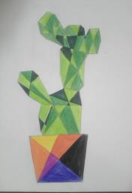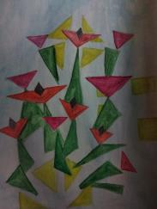
Рис. 1 Рис.2
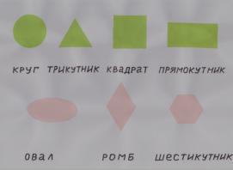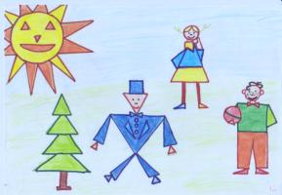
Рис.3

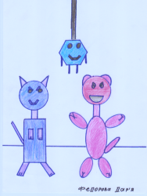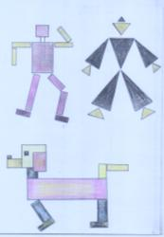
Рис. 4 Рис. 5

2. Тема: «Силует» 5 клас.
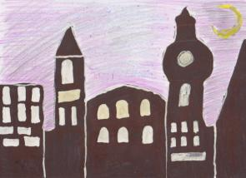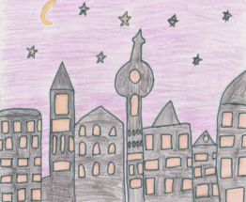
Рис. 1 Рис. 2

3.«Палац із геометричних фігур. Розвиток творчої уяви та просторового мислення» 7 клас.
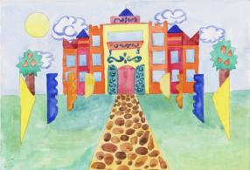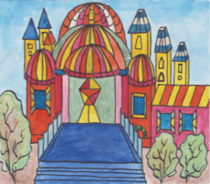
Рис. 1 Рис. 2
Дидактична гра
«Допоможи Барвику зобразити композицію з геометричних тіл».
- Тема: «Роботи» 7 клас .

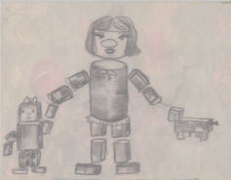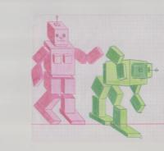
Рис. 1 Рис. 2
2.Тема: «Палац із геометричних тіл. Розвиток творчої уяви та просторового мислення» 7 клас.

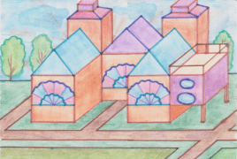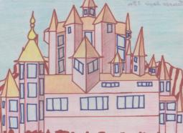
Рис. 1 Рис. 2

3.Тема: «Проєкт споруди для дитячої зони відпочинку з передачею об’єму»
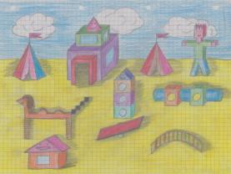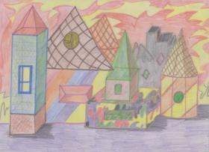

Рис. 1 Рис. 2
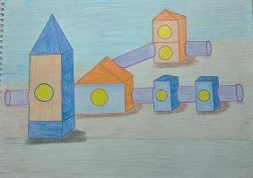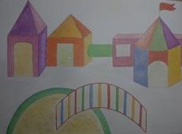
Рис.3 Рис.4
5.Тема: «Кубік-Рубік. Вирізи. Об’ємне зображення» 7 клас.
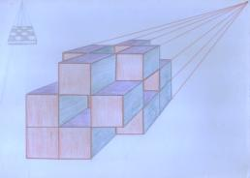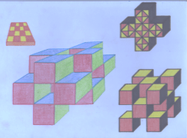

Рис. 1 Рис. 2

6.Тема: «Космічні подорожі» 7 клас. З геометричних тіл створити композицію, зробити вирізи.
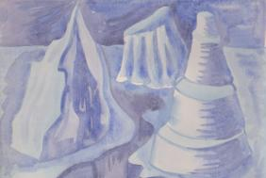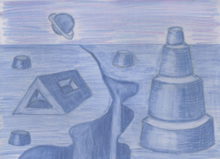
Рис. 1 Рис. 2

Дидактична гра «З елементів круга створи композицію» 5 клас.
Таблиця елементів круга «Кактус» «Декоративна композиція»

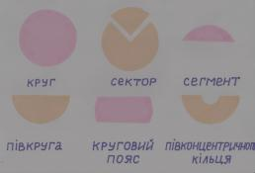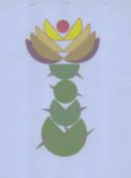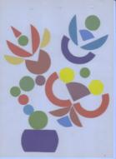

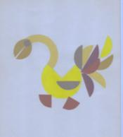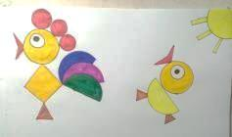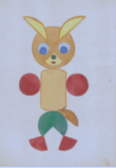

Композиції «Птахи» «Заєць»

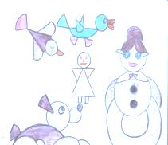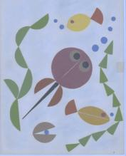
«Підводний світ»

Умовно – графічні ігри.
1. Утвори рисунок з цифр. 7 клас.

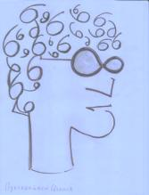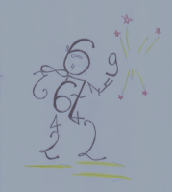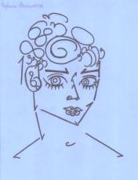
«Портрети»
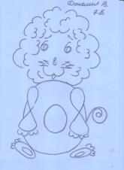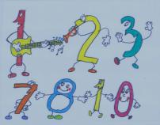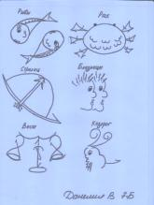
«Тварини» «Знаки зодіаку»

2. Вираження значення слова його написанням. 7 клас.

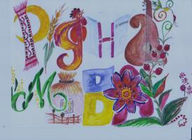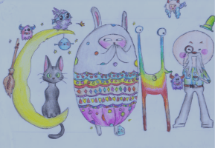
Рис. 1 Рис.2
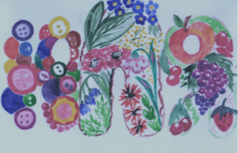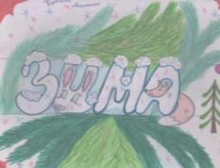
Рис.3 Рис.4
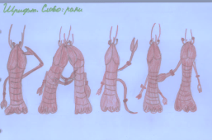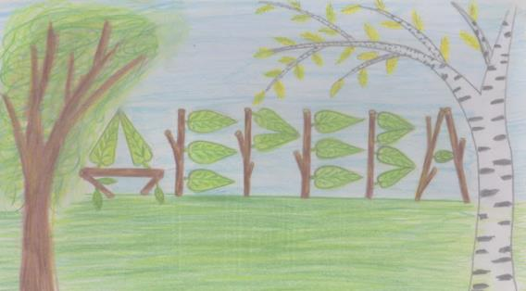

Рис.5 Рис.6

література
- Селевко Г. К. Игровые технологии / Г. К. Селевко // Школьные технологии. – 2006. – № 4. – С. 35
- Подласый И.П. Педагогика: Новий курс: В 2 кн.: Учеб. для студ. высш. учеб. заведений / И.П. Подласый. – М.: Гуманит. издат. центр ВЛАДОС, 2004. – Кн.1. Общие основы. Процесс обучения. – 2004. – С.503
- Види ігор//Вчитель вчителю, батькам, учням [Електронний ресурс] / Збірник статей – Режим доступу: http://www.teacher.at.ua/publ/vidi_igor/38-1-0-01130

